基于Spring+Mybatis的学生信息管理程序

要求：
1. 建学生表s_student和班级表c_class
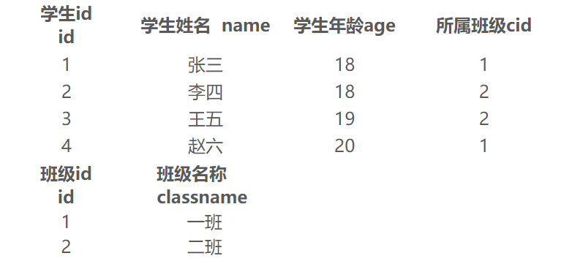
- 工程结构参考
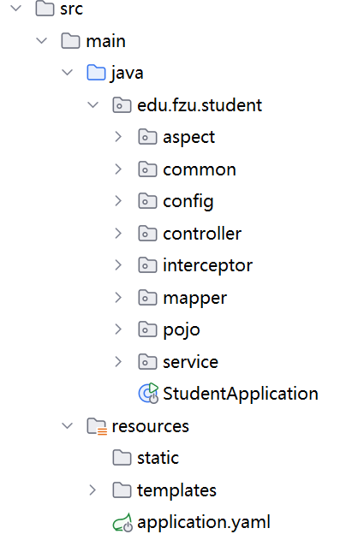
- 编写
pojo： Student、ClassInfo
Mapper: StudentMapper、ClassInfoMapper
Service: StudentService接口、实现类StudentServiceImpl、ClassInfoService接口、实现类ClassInfoServiceImpl
Controller: StudentController、ClassInfoController
Aspect: 日志AOP类LogAspect
Interceptor: 权限验证 AutoInterceptor

说明：要求实现一对多双向关联

实现下列要求:
- 基于RESTful风格的URL /student/1，查询id为1的学生的信息，并返回JSON对象。
- 基于RESTful风格的URL /classInfo/1，查询id为1的班级信息，并返回JSON对象。
- 基于RESTful风格的URL /student/2，修改id为2的学生的姓名修改为李雷，年龄修改为21。
- 实现声明式事务；
- 以AOP方式，每次操作业务方法后在控制台打印出 时间戳 + 操作方法名，如
2026.03.27 09:05:00 findStudentById

用postman测试
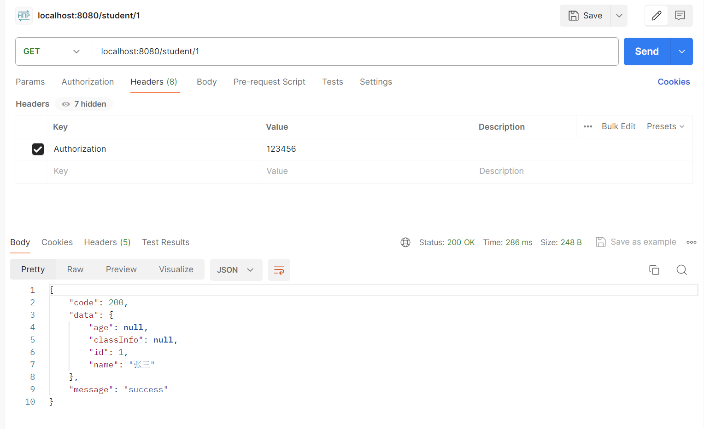

提交PDF文档，内含关键代码(实体类，Mapper接口，业务类，控制器类，AOP类，关键配置类或xml文件)和测试输出结果截图。

